
หน่วยการเรียนรู้ที่ 5 ความภาคภูมิใจในความเป็นไทย
แผนการจัดการเรียนรู้ที่ 1
เรื่อง แหล่งวัฒนธรรมในชุมชน : 1

หน่วยการเรียนรู้ที่ 9 เรขาคณิต
แผนการจัดการเรียนรู้ที่ 7
เรื่อง รูปเรขาคณิตสามมิติ : 1


ชั้นประถมศึกษาปีที่ 1 เวลาเรียน 1 ชั่วโมง


มาตรฐานการเรียนรู้และตัวชี้วัด

มาตรฐานการเรียนรู้
มาตรฐาน ค 2.2 เข้าใจและวิเคราะห์รูปเรขาคณิต สมบัติของรูปเรขาคณิต ความสัมพันธ์ระหว่าง
รูปเรขาคณิต และทฤษฎีบททางเรขาคณิต และนำไปใช้
ตัวชี้วัด
ค 2.2 ป.1/1 จำแนกรูปสามเหลี่ยม รูปสี่เหลี่ยม วงกลม วงรี ทรงสี่เหลี่ยมมุมฉาก ทรงกลม ทรงกระบอก และกรวย


จุดประสงค์การเรียนรู้

1. อธิบายเกี่ยวกับรูปเรขาคณิตสามมิติ (K)
2. บอกชนิดของรูปเรขาคณิตสามมิติ (P)
3. มีความกระตือรือร้นในการร่วมกิจกรรมการเรียนรู้ (A)


สาระสำคัญ

รูปเรขาคณิตสามมิติ เป็นรูปที่มีความกว้าง ความยาว ความหนาหรือความลึก รูปเรขาคณิตสามมิติ
มีหลายชนิด แต่ละชนิดมีลักษณะแตกต่างกัน


สาระการเรียนรู้

รูปเรขาคณิตสามมิติ

สมรรถนะสำคัญของผู้เรียน

1. ความสามารถในการสื่อสาร
2. ความสามารถในการคิด
- การคิดวิเคราะห์

คุณลักษณะอันพึงประสงค์

ใฝ่เรียนรู้

คำถามสำคัญ

นักเรียนรู้จักรูปเรขาคณิตสามมิติชนิดอื่นอีกหรือไม่ อะไรบ้าง


การจัดกิจกรรมการเรียนรู้

ขั้นสังเกต รวบรวมข้อมูล (Gathering)
• • • • • • • • • • • • • • • • •

1. นักเรียนร่วมกันแสดงความคิดเห็น โดยใช้คำถามกระตุ้นความสนใจ ดังนี้
• นักเรียนรู้จักรูปเรขาคณิตสามมิติชนิดอื่นอีกหรือไม่ อะไรบ้าง
2. นักเรียนทบทวนเกี่ยวกับรูปเรขาคณิตสองมิติ โดยผู้แทนนักเรียน 1 คน ออกมาชูบัตรภาพ
รูปเรขาคณิตสองมิติ แล้วนักเรียนช่วยกันบอกชื่อ
ตัวอย่าง
รูปสี่เหลี่ยม
รูปสามเหลี่ยม
รูปวงรี

3. นักเรียนศึกษา รวบรวมข้อมูลเกี่ยวกับรูปเรขาคณิตสามมิติ จากแหล่งการเรียนรู้ที่หลากหลาย เช่น การสังเกตและการสนทนากับเพื่อนในชั้นเรียน


ขั้นคิดวิเคราะห์และสรุปความรู้ (Processing)
• • • • • • • • • • • • • • • • • • • •

4. นักเรียนพิจารณาบัตรภาพรูปเรขาคณิตสองมิติ และรูปเรขาคณิตสามมิติที่ติดบนกระดาน

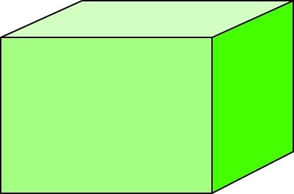
รูปที่ 1
รูปที่ 2

จากนั้นใช้คำถามกระตุ้นความคิด ดังนี้
• รูปที่ 1 เป็นรูปเรขาคณิตกี่มิติ (รูปเรขาคณิตสองมิติ)
• รูปที่ 2 เป็นรูปเรขาคณิตกี่มิติ (นักเรียนร่วมกันแสดงความคิดเห็นว่าเป็นรูปเรขาคณิตสามมิติ)

• รูปสองรูปนี้แตกต่างกันอย่างไร (รูปที่ (1) มองเห็นแต่ด้านกว้างและด้านยาว แต่รูปที่ (2) มองเห็นด้านกว้าง ด้านยาว และความหนาหรือความลึก)
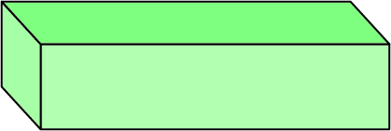



5. นักเรียนสังเกตลักษณะและรูปร่างของรูปเรขาคณิตสามมิติ พร้อมทั้งฝึกเรียกชื่อรูปเรขาคณิตสามมิติทีละรูป ดังตัวอย่าง
ทรงสี่เหลี่ยมมุมฉาก
ทรงกระบอก
กรวย
ทรงกลม

นักเรียนและครูร่วมกันตรวจสอบความถูกต้อง
6. นักเรียนแบ่งกลุ่ม กลุ่มละ 3-4 คน ผู้แทนกลุ่มออกมารับบัตรภาพที่มีรูปเรขาคณิต 3 มิติ
หลายชนิดรวมกัน ให้นักเรียนช่วยกันดูรูปแล้วบอกว่ามีรูปเรขาคณิต 3 มิติชนิดใดบ้าง ชนิดละกี่รูป เขียนลงในกระดาษเปล่า จากนั้นผู้แทนกลุ่มออกมานำเสนอหน้าชั้นเรียน แล้วร่วมกันตรวจสอบและแก้ไขให้ถูกต้อง
ตัวอย่าง
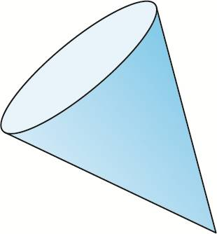
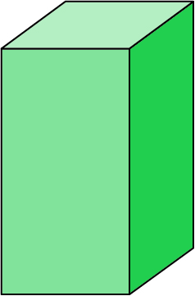


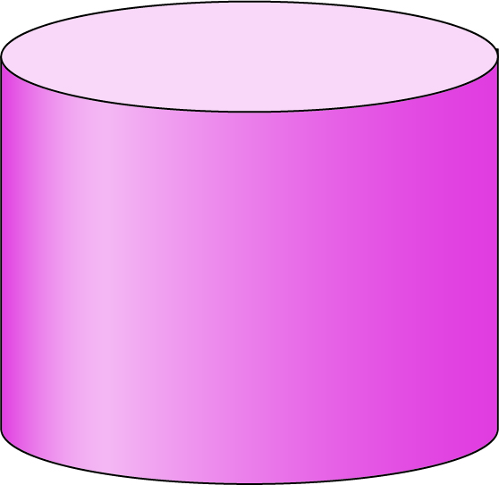
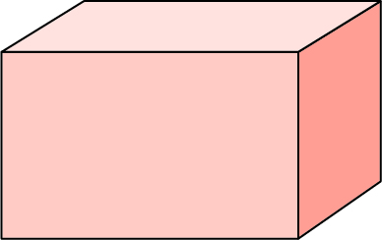



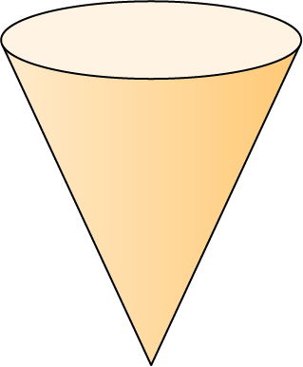



กิจกรรมนี้สร้างเสริมทักษะศตวรรษที่ 21 ด้านการร่วมมือทำงานเป็นทีม

7. นักเรียนร่วมกันสรุปสิ่งที่เข้าใจเป็นความรู้ร่วมกัน ดังนี้
รูปเรขาคณิตสามมิติ เป็นรูปที่มีความกว้าง ความยาว ความหนาหรือความลึก รูปเรขาคณิต
สามมิติมีหลายชนิด แต่ละชนิดมีลักษณะแตกต่างกัน

สื่อการเรียนรู้/แหล่งการเรียนรู้

1. หนังสือเรียน รายวิชาพื้นฐาน คณิตศาสตร์ ชั้นประถมศึกษาปีที่ 1
ของสถาบันพัฒนาคุณภาพวิชาการ (พว.)
2. แบบฝึกหัด รายวิชาพื้นฐาน คณิตศาสตร์ ชั้นประถมศึกษาปีที่ 1
ของสถาบันพัฒนาคุณภาพวิชาการ (พว.)
3. ชุดกิจกรรมการเรียนรู้พัฒนาการคิดวิเคราะห์ คณิตศาสตร์ ชั้นประถมศึกษาปีที่ 1 เล่ม 2
ของสถาบันพัฒนาคุณภาพวิชาการ (พว.)
4. รูปเรขาคณิตสองมิติ
5. รูปเรขาคณิตสามมิติ
6. แหล่งการเรียนรู้ทั้งภายในและภายนอกโรงเรียน


การประเมินการเรียนรู้

1. ประเมินความรู้ เรื่อง รูปเรขาคณิตสามมิติ (K) ด้วยแบบทดสอบ
2. ประเมินกระบวนการทำงานกลุ่ม (P) ด้วยแบบประเมิน
3. ประเมินคุณลักษณะอันพึงประสงค์ ด้านใฝ่เรียนรู้ (A) ด้วยแบบประเมิน


แบบประเมินตามสภาพจริง (Rubrics)

รายการการประเมิน | ระดับคุณภาพ
รายการการประเมิน | 4 | 3 | 2 | 1
กระบวนการ  ทำงานกลุ่ม | มีการกำหนดบทบาท  สมาชิกชัดเจน และ  มีการชี้แจงเป้าหมาย  การทำงาน มีการปฏิบัติงานร่วมกัน  อย่างร่วมมือร่วมใจ  พร้อมกับการประเมินเป็นระยะ ๆ | มีการกำหนดบทบาท  สมาชิกชัดเจน  มีการชี้แจงเป้าหมาย  อย่างชัดเจนและปฏิบัติงานร่วมกัน  แต่ไม่มีการประเมิน  เป็นระยะ ๆ | มีการกำหนดบทบาท  เฉพาะหัวหน้า  ไม่มีการชี้แจงเป้าหมาย  อย่างชัดเจน  ปฏิบัติงานร่วมกัน  ไม่ครบทุกคน | ไม่มีการกำหนด  บทบาทสมาชิก  และไม่มีการชี้แจงเป้าหมาย สมาชิก  ต่างคนต่างทำงาน
แบบประเมินกระบวนการทำงานกลุ่ม
ข้อเสนอแนะของผู้บริหารสถานศึกษา

ลงชื่อ
( )
ตำแหน่ง

บันทึกหลังการสอน

ผลการจัดการเรียนการสอน

ปัญหา/อุปสรรค

แนวทางแก้ไข

ครูผู้สอน
( )
วันที่บันทึก

